Муниципальное бюджетное общеобразовательное учреждение
«Средняя общеобразовательная школа с. Акша»
С. Акша Акшинского района Забайкальского края

Тема: Костюм акшинских казаков:
история и современность

Автор: Иванова Валерия Дмитриевна, 7-б класс,
Забайкальский край, с. Акша, ул. Ононская, д. 25
Тел. 8-924-383-85-66
Руководитель: Лукина Ольга Афанасьевна,
учитель ИЗО, ОДНКНР МБОУ «СОШ с. Акша»
Тел. 8-924-507-76-95

Акша, 2020

Оглавление
Введение…………………………………………………….3
- Из истории забайкальского казачества………………………4
- Быт акшинских казаков……………………………………….7
- Одежда и снаряжение акшинских казаков…………………..9
- Сохранение традиций казачьего костюма в Акшинском районе………………………………………………………….. 17
Заключение……………………………………………………..
Список литературы…………………………………………….
Приложения…………………………………………………….

Введение
Актуальность исследования исторического прошлого Забайкальского казачества вообще, и казачьего костюма в частности, в настоящий момент очевидна. В первую очередь это связано с возрождением лучших традиций российского казачества.
У казаков выработалось множество характерных черт и особенностей, которые отличали их от основной массы русского народа и от других соседних народов. Самовыражение казаков проявилось в демократическом устройстве и управлении, в воинской службе, хозяйстве и быте, в устном народном творчестве и одежде. Как особая культурная реальность сформировался казачий костюм.
Я родилась в Акше – старинном казачьем селе. С раннего детства слышала народные казачьи песни в исполнении моей бабушки – учителя музыки. Часто у нас, в Акше и селах района проходят концерты, где артисты – школьники и односельчане, представляют казачьи песни, танцы, сценки. Конечно, же, первое впечатление создают сценические костюмы, созданные руками мастериц – учителей технологии нашей школы и руководителей творческих коллективов.
Когда я смотрю на старые фотографии акшинских жителей, я вижу красавцев-казаков, и понимаю, что костюмы казаков играют очень важную роль в создании образов. Много известно о воинской доблести, смелости и чести Забайкальских казаков. А какими они были в повседневной жизни? Какую одежду носили? Как наряжались в праздники?(см.прил.1)
В работе мы хотели показать особенности быта акшинских казаков, их жизненного уклада, а также такого специфическим проявлением самобытности, как казачий костюм со своей отдельной историей зарождения, становления и развития форм, элементов, деталей.
Цель данной работы - исследовать особенности костюма акшинских казаков как внешне - выразительного фактора образа жизни народа в разных временных условиях.
Задачи:
- изучить историко-культурные и бытовые обстоятельства зарождения характеристик забайкальского казачьего костюма;
- выявить особенности повседневного костюма и строевого обмундирования казаков Акши;
- представить возрождение традиций костюма в современной жизни Акшинского района;
- по найденным описаниям выполнить эскизы костюма;
Методы исследования: поиск литературы, интернет-источников, беседы с работниками Акшинского краеведческого музея, заведующего Школой казачат с. Новоказачинск, просмотр и изучение фотографий конца XIX-начала XX вв.
Историко - этнографические описания костюма забайкальских казаков мы
встретили в таких источниках как: сборник, составленный Ю.Ф. Курцем (статьи «На службе и в быту», «Быт и обычаи казаков»), Н.Н. Константиновой (отсутствие четкой регламентации в экипировке казачьих команд), И. Судьина – нашего земляка-краеведа об истории Акшинского казачества (о введении единой формы в казачьих войсках, возрождении казачьих традиций и костюма), З. Зеленской (Забайкальское казачество. История. Культура. Быт), А.Г.Щалпегиной – директора Акшинского краеведческого музея 1973-2008гг., В. Голубева – кыринского краеведа (быт кыринских казаков, как части 2-го Акшинского отдела ЗКВ), Н.П. Филипповой (автореферат диссертации на соискание ученой степени кандидата культурологии «Знаки и символы региональной культурной идентификации»- дает основу для исследования источников, описывающих роль казачества как социально-этнической группы ) и др.
Работа может быть использована на уроках истории, литературы, ИЗО, ОРКСЭ, классных часах в школе, Акшинским районным краеведческим музеем, а также всеми интересующимися этой темой.

- ИЗ ИСТОРИИ ЗАБАЙКАЛЬСКОГО КАЗАЧЕСТВА
Казачий костюм - это наглядный образ культуры, носитель духа эпохи, содержащий в своих элементах знаки и символы культуры. Например, казачий костюм стал одним из первых и чуть ли не самым главным фактором культуры, который стал подогревать общественный интерес к проблемам казачества в начале 90-х годов XX века.
История казачьего костюма достаточно полно позволяет изучать культурную историю казачества. Но создание объективной картины своеобразного быта, хозяйственного уклада и традиций забайкальских казаков невозможно без выяснения вопроса исторических корней казачества.
В 1689 году между Китаем и Россией был заключен Нерчинский договор, по которому Русское государство отказывалось от дальнейшего проникновения на Амур и все Забайкалье закреплялось под его властью. Территория Забайкалья стала делиться на два уезда – Селенгинский и Нерчинский. В конце XVII века по Онону и его притокам линии, разграничивающей владения Китая и России, не было. На территории современного Акшинского района кочевали тунгусские роды, которые признавали власть русского царя и платили ему ясак по 2 соболя с души.
К началу XVIIIвека Нерчинский край был достаточно заселен. Кроме местных аборигенов, в поймах рек Ингоды, Онона, Аргуни, Шилки возникли многочисленные заимки оседлого казачества. Среди инородческого населения появлялась тенденция к оседлому образу жизни. Желающие креститься мужчины записывались в казаки, а русских женщин выдавали за новокрещенных. Пришлые казаки, в свою очередь, женились на тунгусках, монголках. Таким образом, смешение наций имеет глубокие исторические корни.
Налоговая система обложения в разные годы складывалась по разному. Сенатский указ от 1 сентября 1720 года, предписал со всех казаков, происходивших из крестьян и купцов, брать все подати, которые они платили до зачисления в казаки.
При отводе земли вначале выдавалась «Данная», а позднее «Владетельный указ», по которому и крестьяне, и казаки владели землей навечно, но не могли продавать.
Наиболее важным для казаков следует считать указ от 1 сентября 1727 года, по которому сословие казаков сделалось наследственным: этим указом запрещалось принимать в казаки крестьян и купцов. Основная обязанность казаков состояла в охране границы, которая протянулась по Забайкалью на 2000 верст.
В 1750 году в среднем течении, на правом берегу Онона, при впадении в него притока, называемого Акшой стали строить жилища. Поселение назвали Акшой. В 1755 году, в результате разбойничьего набега «мунгальской шайки Харацирика», деревня была разорена и сожжена. После разгрома стали строить новые жилища между сгоревшей деревней и горой Крестовкой.
Для охраны территории сибирский губернатор Соймонов счел необходимым поселить в акшинской деревне и по караулам 400 семей русских казаков, вызванных из Иркутской провинции. Селенгинский комендант Якобий разместил в Акше 200 семей казаков. В помощь казакам были оставлены караульные тунгусы.
С 1756 года решался вопрос о строительстве Акшинской крепости. 17 октября 1760 года сенат издал Указ о командировании офицеров на нерчинскую и селенгинскую границы для постройки крепостей и редут. В начале 1764 года были представлены планы и сметы расходов, которые после упрощения были предложены к строительству в акшинской деревне, имеющей удобные проходы через границу.
В середине XVIII века положение на границе осложнилось. 19 декабря 1764 года решением императрицы Екатерины II на границе было начато строительство трех крепостей: Селенгинской, Кударинской и Акшинской. В крепостях велено было постоянно держать гарнизоны из солдат и казаков.
В 1772 году крепость представляла собой земляной вал высотой около пяти метров, имеющий в плане вид восьмиконечной звезды, с высоким деревянным палисадом из заостренных бревен. Крепость имела шесть пушек с полевыми лафетами, а восемь бастионов позволяли вести круговую оборону. С внешней стороны вала был выкопан ров, заполненный водой из Онона. Внутри крепости находились офицерские дома, солдатские и казацкие казармы, оружейные мастерские, канцелярия, магазин, небольшая деревянная церковь. Гарнизон Акшинский крепости контролировал путь из Монголии по долине верхнего Онона.
В 1772 году путешественник Паллас проезжая через Акшу, обнаружил там крепость, в которой стояли две роты солдат, девяносто девять конных и шестьдесят три пеших казаков.
В крепости была церковь, магазин, канцелярия, офицерские дома и восемь казарм для солдат Селенгинского пехотного полка. А в 1785 году в Акшинскую крепость привезли на быках шесть железных пушек.
В середине XIX века Акшинская деревня состояла из трех частей, так называемой крепости и двух слобод, которые обставляли ее выше и ниже по течению Онона.
Так формировалась общность акшинских казаков, со временем сложился и особый уклад жизни, быта, традиций.

II. БЫТ АКШИНСКИХ КАЗАКОВ
Казачество, одна из социально-этнических групп Забайкалья, «…роль которого была более заметна до начала XX века. Воины-земледельцы, первопроходцы, защитники, они выполнили свою историческую задачу в освоении Сибири. В современной культуре региона представлено Забайкальским казачьим воском, фольклорными коллективами, ученические группы в школах края»
«В караулах везде были прекрасные дома, обнесенные дворами, огородами и службами. Внутри дома четыре или пять убранных комнат. Везде чистота, опрятность. Хозяйственные постройки размещались либо по замкнутому четырехугольнику двора, либо вытягивались в одну линию позади жилого дома».
Быт пограничных казаков представлял редкий пример благосостояния. Самый бедный казак имел разного скота до 50 голов.
Сохранившаяся историческая застройка Акши относится к концу XIX началу ХХ веков.
Основа системы – усадьба, с главным жилым домом на красной линии застройки и хозяйственными постройками в глубине.
Дома были большие. Почти треть пространства занимала русская печь. Она согревала, кормила, объединяла семью. Рядом с печью находилась домашняя утварь: ухваты, сковородники, клюки и деревянные лопаты для хлеба, помело и щипцы. От печки до стены сооружались полати. Недалеко от печи, вдоль стены стояли полавошники для кухонной утвари, большой стол, скамейки. Посуда была берестяной, глиняной, деревянной. Одежда хранилась в сундуках, мужская отдельно от женской и детской. Избы забайкальские казаки обставляли почти всегда одинаково: красный угол с иконами, столом-угловичком, на котором лежит Библия рядом с папахой и свечами. Иногда неподалёку располагалась и гордость семейная - патефон или фортепиано. У стены - всегда красиво заправленная кровать, старинная, с узорами, на которой ещё прадеды отдыхали. Особая гордость казачки - узорный подзор на кровати, кружевные вышитые наволочки на многочисленных подушках. Перед кроватью обычно висит зыбка. Неподалёку стоит огромный сундук, где хранят приданое девушки, а также и походный сундук, всегда готовый для войны или службы. На стенах - много вышивок, портретов и фотографий. В кухонном уголке - чисто надраенная посуда, утюги, самовары, ступки, кувшины. Лавка с вёдрами для воды. Белоснежная печь со всеми атрибутами - ухватами и чугунками.
«Зажиточными исследователи – современники считали все казачьи караулы Акшинской и Чиндантской дистанций, расположенных по реке Онону.»
Значительные изменения в жизненном укладе казачества произвела реформа Сперанского в 1822 году. Она делила казаков на городских, станичных и пограничных. Одежда, лошадь и вооружение остались за свой счет.
III. ОДЕЖДА И СНАРЯЖЕНИЕ акш КАЗАКОВ
Костюм представляет собой концентрированное выражение тенденций развития культуры и общества. Это понятие включает в себя все, что искусственно изменяет облик человека: одежда, головной убор, обувь, прическа, украшения. Элементы костюма позволяют четко определить и понять эстетические, социальные нормы, поведенческие стереотипы, традиции, обычаи народа. По сравнению с другими видами искусства костюм обладает важнейшим качеством – возможностью реагировать на события в жизни народа, на смену эстетических и идеологических течений в духовной сфере.
«Сведения об обмундировании забайкальских казаков (в том числе и тех, кто нес пограничную службу) второй половины XVIII века – крайне скудные. Забайкальские казаки носили черные кафтаны с синим воротником и обшлагами (у конных казаков), с красным воротником и обшлагами (у пеших). Однако из-за бедности рядовых казаков, а также по причине удаленности от строгого инспекционного ока обязательность в единой форменной одежде не соблюдалась. К тому же до начала XIX века к одежде казачьих войск особых требований не предъявлялось, и все, что ее касалось, отдавалось на усмотрение местного казачьего управления»
Жизнь на границе приучала казаков быть собранными, постоянно готовыми встать в строй. Все казаки должны были явиться на сборный пункт в полной форме и вооружении, верхом на строевом коне. Каждый казак по достижению 17 лет с 1 января облагался казенными и станичными сборами, а также нес все денежные и натуральные повинности. В возрасте с 17 до 20 лет он находился в так называемом подготовительном разряде. Отбыв в течение 2-х лет все сборы, с 19 лет освобождался на один год. За это время он должен был завести себе обмундирование и снаряжение.
По достижению казаками 20-летнего возраста их осматривала специальная комиссия, которая следила за полнотой и исправностью снаряжения и обмундирования и определяла годность или негодность к службе каждого казака. После того, как их забрали на службу, казаки проходили еще несколько осмотров. Если во время этих осмотров что-либо из снаряжения или обмундирования было забраковано комиссией, следовали дополнительные расходы на замену, поэтому казаки сразу старались приобретать качественное обмундирование и снаряжение, а это стоило значительно дороже.
На действительной службе в строю казаки находились 4 года. По выходу с действительной службы переходили в льготный разряд, при этом они обязаны были иметь все обмундирование и снаряжение, и ежегодно являться на осмотр комиссии. С 33 до 38 лет казаки находились в запасном разряде; на осмотр должны были являться с лошадью и седлом и иметь при себе форменную шинель, и только с 38 лет выходили в отставку.
Таким образом, на обмундирование и снаряжение вместе со стоимостью лошади тратилось в Западном Забайкалье 172 рубля, в Восточном - 207 рублей, а в среднем по области - 189 рублей. Это объясняется тем, что в Восточном Забайкалье материалы стоят дороже, чем в Западном, не хватает рабочих рук и, плюс к этому, еще переплата за доставку вещей казенной заготовки .
В течение 4-х лет пребывания на службе казак получает ремонтное пособие и жалование в размере 24 рублей. На эти деньги он был обязан заводить новую и отремонтировать старую одежду, чтобы быть всегда исправно и чисто одетым. Но этой суммы оказывалось недостаточно, следовательно, казак должен был получать деньги из дому, либо получать их на частных заработках.
Казак являлся на службу в 20 лет, имея собственное имущество: строевого коня, кавалерийское седло установленного образца, запас подков, подковные гвозди, шашку, исправное форменное обмундирование – две шерстяных и две хлопчатобумажных рубахи с комплектом погон, двое шерстяных и двое хлопчатобумажных шаровар с лампасами, две шинели, овчиный полушубок, казачью фуражку с лакированным козырьком и кокардой, папаху из овчины, пару сапог и две пары ичигов и пр. вся экипировка стоила немалых денег.
До 1876 года форма казаков выглядела так: «темно-синий чекмень с голубыми погонами, воротником и обшлагами, шаровары серые с голубым кантом, папаха с голубым верхом. Седла с высокими луками, с темно-синим вальтрапом, с вензелями и коронами. Младшие урядники имели серебряные галуны на рукавах, старшие – галуны на воротнике и рукавах. Офицерам были присвоены серебряные эполеты и темняки. В такой форме гарцевали служивые перед своими сельчанами.» (прил. 2)

В 1851-52 годах было создано Забайкальское казачье войско. В него вошли все городовые и станичные казаки вместе с односельчанами-крестьянами. Военное обучение было поставлено на должную высоту. За казаками закрепили станицы, где они могли беспрепятственно заниматься сельским хозяйством. (Прил. 3)
После 1876 года в одежде забайкальских казаков закрепились, теперь уже знаменитые желтые лампасы, желтый околыш фуражки и желтый верх папахи.
Казаки Акши, как и других станиц, расположенных по системе Онона, часто использовали для пошива формы самодельные материалы.
Мужчины носили шинели из грубого самодельного сукна. Папахи были у них из барашка, лисицы или козы с ушами. Зимой поверх шинели казак надевал козляк (козью доху), а для повседневной носки они надевали стеганные полупальто. Подвязывались они широкими кушаками.
Многие названия деталей казачьего костюма, нам, юному поколению уже не понятны. Попробуем выяснить их значение, исследовав различные источники по истории костюма.
Чекмень
Вальтрап
Галун
Эполеты
Темняки (см. приложение 4).
По верованиям древних одежда – вторая кожа, поэтому казаки, никогда не носили чужую одежду и уж тем более, одежду с убитых. Надеть «чуждые покровы» означало войти в «волю» дарителя и потерять свою. Поэтому казак ни за что не надел бы «шубу с царского плеча».
Шаровары шили из холста, сукна. Праздничные шаровары шили из плиса и бархата. Отличительной эмблемой шаровар являются лампасы – цветные полосы, нашитые на швы с боков в три пальца шириной. Шаровары с лампасами носили не только по долгу службы, но и в быту.
Забайкальские казаки считают, что цвет желтого лампаса связан с лучом золотого Даурского солнца, наливным хлебным колосом, является символом плодородия.
Акшинские казаки носили шаровары как с лампасами, так и без них, подпоясывали узким ремешком.
Рубахи были двух видов: русские и бешмет. Русские заправляли в шаровары, а бешмет носили на выпуск.
Головной убор изготавливался по специальному образцу. Первоначально это был клобук цилиндрической формы, потом папаха, а затем (в 19 веке) фуражка знак юридического полноправия. Казаки нестроевых возрастов носили фуражку без кокарды. На «Круге» казак обязан быть в шапке, в то время, как не казаки должны были присутствовать на совете с непокрытым головами.
Погоны били составной частью одежды казака строевого возраста, а офицерские погоны, галуны и шевроны разрешалось носить пожизненно.
Башлык — остроконечный капюшон с длинными концами для обматывания вокруг шеи, который надевался поверх головного убора. По тому, как завязывался башлык, можно было узнать возраст казака: завязанный на груди он означал, что казак отслужил военную службу, перекрещенный на груди говорил что он состоит на службе, а если концы били заброшены за спину — казак на отдыхе.
Лампас – широкая прошивка, разноцветная полоса по наружному шву брюк, во всю длину. Еще кочевники Великой степи прикрывали боковой шов штанов кожаный лампасом. У казаков, он означал принадлежность к казачьему сословию, а цвет его указывал на принадлежность и войску. Лампас стал символом освобождения от всех видов государственных платежей.
Серьги у казака означали его роль и место в роду. Например, единственный сын у матери носил одну серьгу в левом ухе; последний в роду носил серьгу в правом ухе. Две серьги означали единственного ребенка у родителей. Кроне того при равнении налево и направо казачий командир видел, кого следует беречь в бою.
Медаль являлась личным знаком казачьего атамана. Она носилась на шее поверх галстука, и выпускалась на кафтан между его бортами. На оборотной стороне такой медали гравировались имя, фамилия атамана и годы его правления
Все казачьи эмблемы исчезли после окончания Гражданской войны. Упрощенные версии традиционной формы казаков и их отличительные цвета появились только в казачьих кавалерийских частях Красной Армии. Однако свои традиционные атрибуты казаки сумели сохранить и во время Второй Мировой войны.
«Женщины носили курмушку из козьих шкур или длинные стеганые полупальто. В повседневной жизни одевались в кофты и длинные юбки. Поверх юбок – фартуки».
Юбки носили длинные, простые казачки из небогатых семей носили кофты из ситца.
Богатые казачки шили юбки из сукна, кофты чаще атласные или сатиновые. Также юбки шили из сатина, из дрели и шерсти, блузы из ситца или шелка – все в зависимости от достатка. Юбки украшались «хайбарой» (файбара). Файбара – присборенный волан, который пришивался к низу юбки. Часто на файбару нашивались две полоски из узенькой ленты или тесьмы.
Носили женщины и запон (фартук) без файбары, светлый. На него нашивались две полоски ленты. (см. прил. 5)

IV. СОХРАНЕНИЕ ТРАДИЦИЙ КАЗАЧЬЕГО КОСТЮМА
В АКШИНСКОМ РАЙОНЕ
В настоящее время у нас, в Акшинском районе также сохраняются традиции казачьего костюма, пришедшие от предков. Многие жители нашего района состоят в Забайкальском войсковом казачьем обществе, входящего в Государственный реестр казачьих обществ. В селе Новоказачинск создана Школа юных казачат «Будущие атаманы», которой руководит Судьин Игорь Николаевич. Силами энтузиастов, по фотографиям, сохранившимся образцам старинной одежды, описаниям изготовлена строевая форма казаков для детей и взрослых.
Много источников изучено о казачьих костюмах нашими руководителями замечательных хореографических коллективов, учителями нашей школы – Ольгой Геннадьевной Поповой и Галиной Павловной Аксёновой. В репертуаре ансамблей представлены этнографические особенности забайкальских казаков. Фольклорные варианты танцевальных костюмов основаны на исторических источниках. Огромная работа по разработке и отделке костюмов также выполнена руководителями – хореографами. (Прил. 6)
В июле 2012 года на акшинской земле во время межрайонного фестиваля «Казачий круг» прошли конкурсы казачьих станиц. Участники представили на суд жюри знания обычаев и культуры казаков. (Прил. 7)
В 2016году на три дня маленькое село Новоказачинск Акшинского района – 75 дворов, около 300 человек населения, где с недавних пор нет даже начальной школы, расположенное в 40 километрах от монгольской границы, - стало ярким и самобытным центром казачьей культуры. С 29 по 31 июля состоялись здесь Дни казачества «Встречи через века», организованные отделом культуры района и казаками Акшинской станицы.
Уникальное событие – спортивная игра-реконструкция, воспроизводящая жизнь казачьей крепости XVIII века вблизи Российско-Монгольской границы, сражение казаков с ее нарушителями бандитами-харацириками, состоялось во второй день «Встреч через века». (см. прил.8)
В 2017 году в детском оздоровительном лагере «Березка» Акшинского района ряды акшинских казачат, отдыхавших на смене, пополнились в два раза по сравнению с предыдущим годом, и если так дело пойдет и дальше, то года через 2 - 3 можно будет одну из лагерных смен делать полностью казачьей.
На торжественной линейке по случаю закрытия лагерной смены, вновь вступившие в школу казачат «Будущие атаманы», а это 27 мальчишек и девчонок, приняли присягу казака и казачки. В ней говорится, что они обещают свято оберегать и защищать интересы казачества Забайкальского края. Если ребята дали обещание крепить единство Забайкальского казачьего войска, добросовестно овладевать знаниями, чтобы стать надежной сменой славным забайкальским казакам, то девочки должны хранить традиции казачьей семьи, сохранять домашний очаг, продолжать род забайкальского казачества. Все юные казачата поклялись с честью нести звание забайкальского казака (казачки) и быть верными сыновьями и дочерями своей Родины - России.
После принятия присяги они подходили и целовали знамя и наградную шашку 1897 года, которой лично награждали императорский конвой во время коронации. География ребят, влившихся в ряды казачат, большая - это села Такеча, Бытэв, Акша, Улача, г. Чита, г. Чернышевск, п. Атамановка. Хотели вступить в казачата, но пока передумали, ребята из п. Шерловая Гора Борзинского района. Председатель Совета стариков Забайкальского казачьего войска (ЗКВ) Николай Хмель вручил медаль ЗКВ казаку Олегу Димову в связи с 25-летием возрождения регионального войска.
Под звуки Гимна Забайкальского казачьего войска «Батюшка Байкал», с флагштока опускается флаг ЗКВ. Оздоровительная смена окончена, и ребята расстаются, набравшись сил, энергии, узнав много нового, интересного, полезного, приобретя новых друзей. Но они расстаются не на долго и вновь встретятся, но уже в новом формате, на осенних каникулах. (см.прил.9)

Заключение

По мнению авторов данного исследования, необходимо взглянуть на костюм как на знак, который всегда обозначает собой некоторую идейно-духовную сущность народа.
Работа над исследованием показала, что облик костюма акшинских казаков зависел от хозяйственно- бытовой, культурной жизни наших предков. Немаловажную роль сыграло соседство с коренными народами, населяющих территорию района: суровый климат диктовал перенятие традиций использования материалов для изготовления одежды (козьи шкуры, добытые на охоте для женских курмушек и дохи казака).
Исследование позволило сделать следующие выводы:
- костюм является культурно-знаковым явлением и характеризует образ жизни народа;
ЗНАТЬ - ПРИМЕРЫ КУЛЬТУРНЫХ ЗНАКОВ: Н-Р ПОВЕДЕНИЕ, РЕЧЬ, ОБРАЗ ЖИЗНИ, ЗНАНИЕ РОДОСЛОВНОЙ, УХОД ЗА МОГИЛАМИ РОДНЫХ …. ДАЛЬШЕ САМА, ЛЕРА
-
-
-
-Я УЗНАЛА ТЕРМИНЫ И ПОНЯТИЯ, ТЕПЕРЬ МОГУ ИХ ПРИМЕНЯТЬ………….. НА ВСЕХ УРОКАХ …………
- Я НАУЧИЛАСЬ ВЕСТИ ДЕЛОВУЮ ПЕРЕПИСКУ С………
-Я РИСОВАЛА ЭСКИЗЫ КОСТЮМОВ И ТЕПЕРЬ Я НИКОГДА НЕ ЗАБУДУ ………………

Особый интерес вызывают культурно-бытовые традиции жителей Акши, сложившиеся на протяжении столетий. Многое перенято от коренных народов и в традиции питания. Поэтому в перспективе хотелось бы провести исследование быта акшинских казаков: как трудились и отдыхали, как отмечали праздники, как сватались и женились, какую еду готовили.
Работая над исследованием, я узнала много нового о своих предках, мне они открылись как простые, честные, трудолюбивые люди, как те, что живут рядом сегодня. (Прил.10)

Список литературы
- Голубев В. Записки краеведа. – Кыринский районный краеведческий музей. Кыра, 2008.
- Зеленская З. Забайкальское казачество. История. Культура. Быт.- Областное книжное издательство. Чита, 1991г.
- Казачья доля. На службе и в быту./Составитель Ю.Ф. Курц.- Нерчинская районная типография, 1995.
- Константинова Н.Н. Рубеж полуденного края. (Формирование и охрана забайкальской границы в середине XVII- начале XX веков) – Чита: Экспресс-издательство, 2014.
- Константинов А.В., Константинова Н.Н. История Забайкалья
- (с древнейших времен до1917года).-Ч.:2002.
- Судьин И. За веру и волю! (Заповеди казачьего Онона)/Акша: МУК ЦРБ МР «Акшинский район», 2014.
- Судьин И. За веру и волю! (Заповеди казачьего Онона)/Акша: МУК ЦРБ МР «Акшинский район», 2016.
- ФилипповаН.П. Знаки и символы региональной культурной идентификации. Автореферат диссертации на соискание ученой степени кандидата культурологии – Ула-Удэ, 2009.
- Щалпегина А.Г. Наш отчий край-земля Акшинская.-Чита:Поиск, 2003.

Приложения

Приложение 1

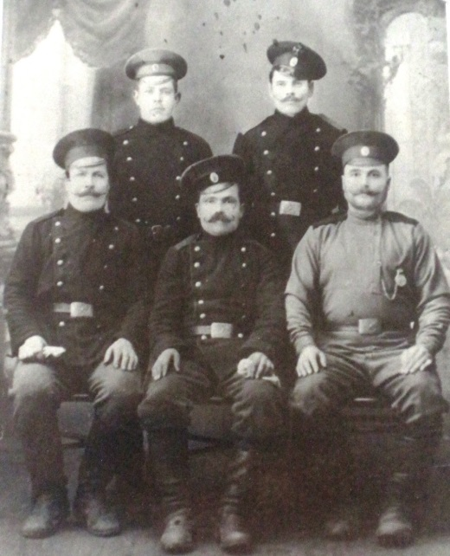
Казаки Акшинской станицы:
Ф.А. Теплинский,
И.Ф. Сажин,
М.А. Гончаров,
И.В. Пермяков. 1916г.

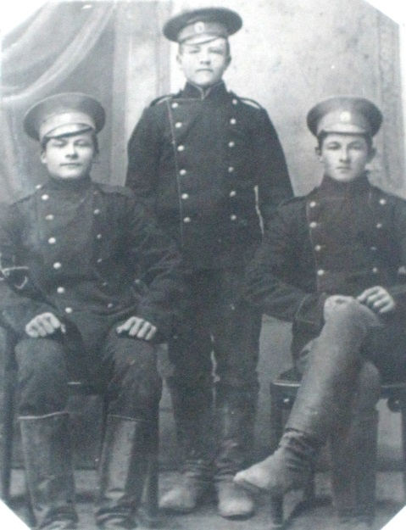Акшинские казачата:Н. Михайлов,
Н Баженов,
М. Нижегородцев.1915 г.

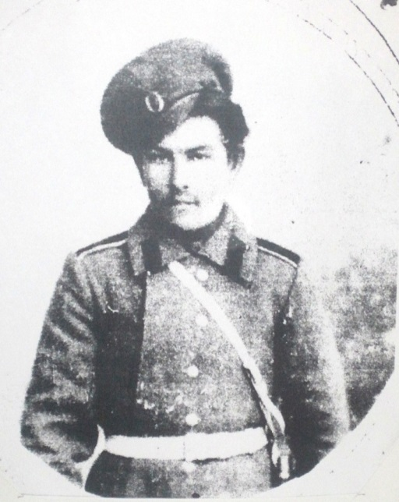
Тюменцев Иван Степанович –
казак, уроженец с. Акша.
Участник Первой мировой войны.
Полный Георгиевский кавалер.

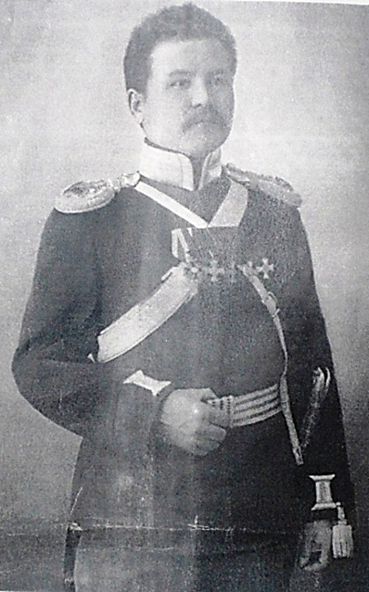

Сергей Михайлович Топорков (1881 г.р)
уроженец Акшинской станицы, полный Георгиевский кавалер, участник русско-японской и первой мировой войн кавалер шести боевых орденов.
(8 декабря 1918 г. произведен в генерал-майоры 1-го Кубанского конного корпуса генерала Врангеля. Скончался в Белграде в 1931г.)
Чита, 1913 год.

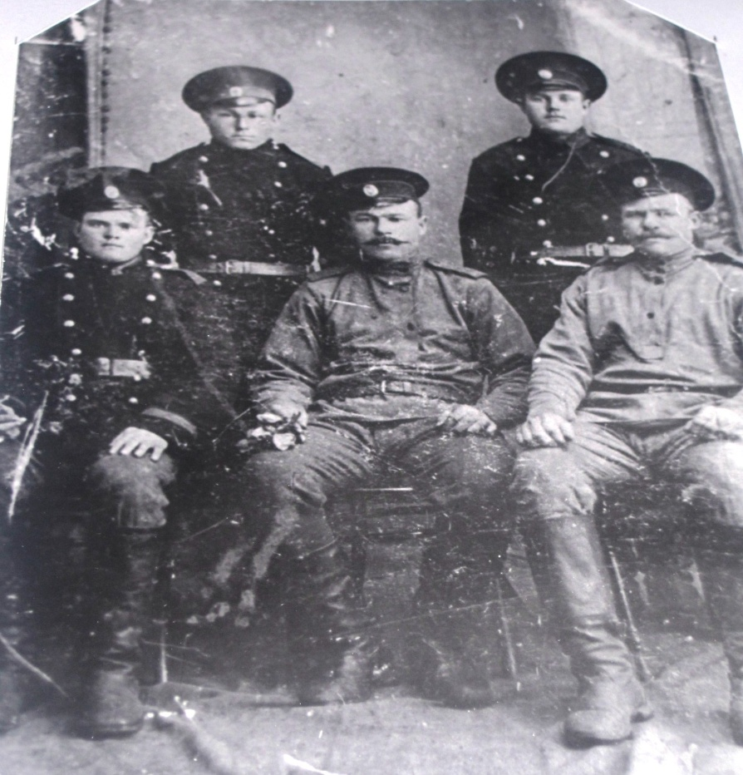

Казаки Акшинского уезда
с. Кургатай.
1916 г.

Приложение 2

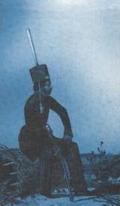

Одежда казаков в период пребывания декабристов в Чите.
I пол. XIX в.

Приложение 3

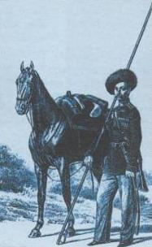

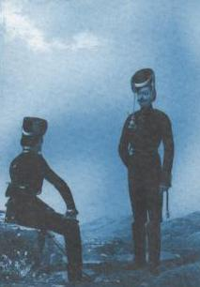

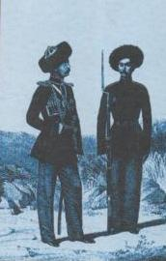

Форменная одежда Забайкальского казачьего войска II пол. XIX в.

Приложение 4

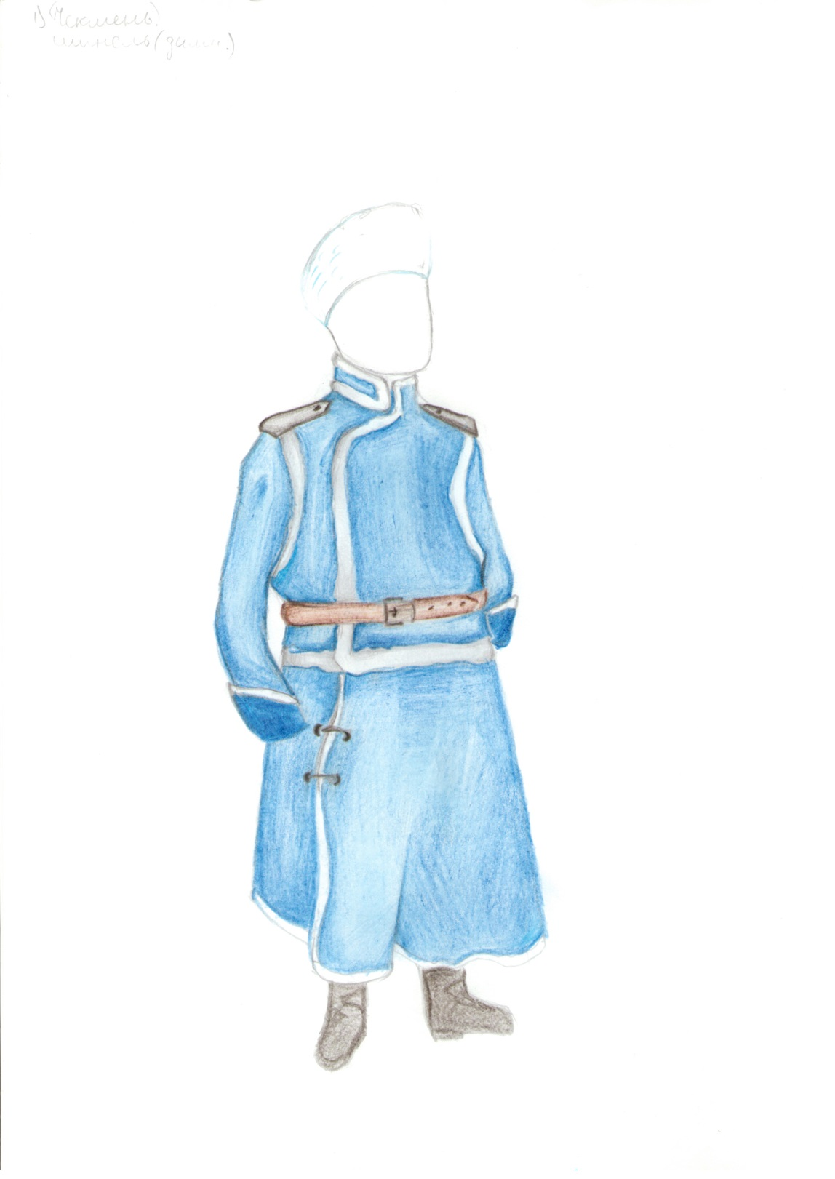

Чекмень (одежда зимняя).
Рисунок автора - Валерии Ивановой

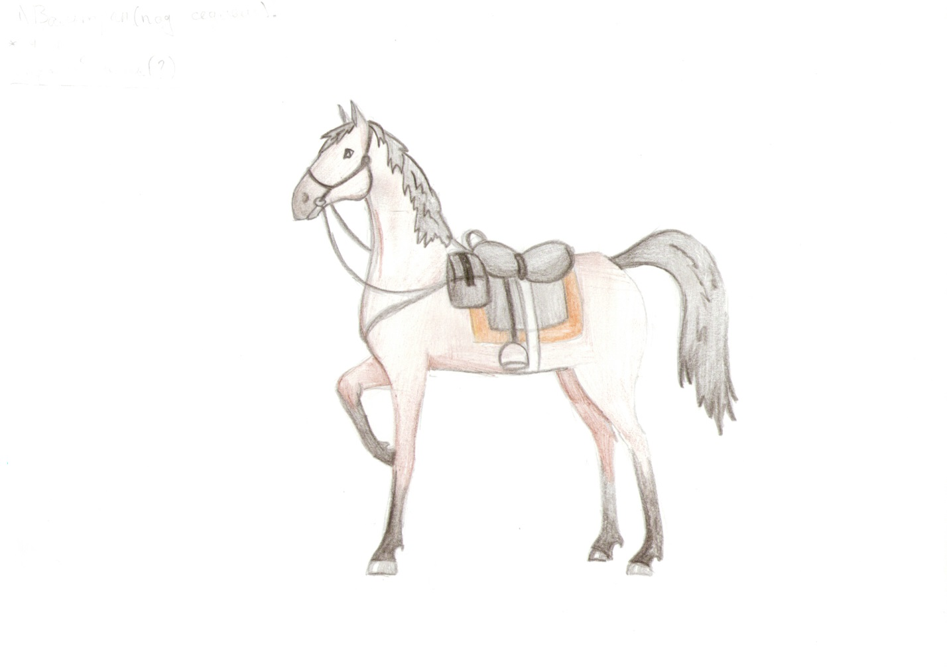
Вальтрап (подседелье)
Рисунок автора – Валерии Ивановой

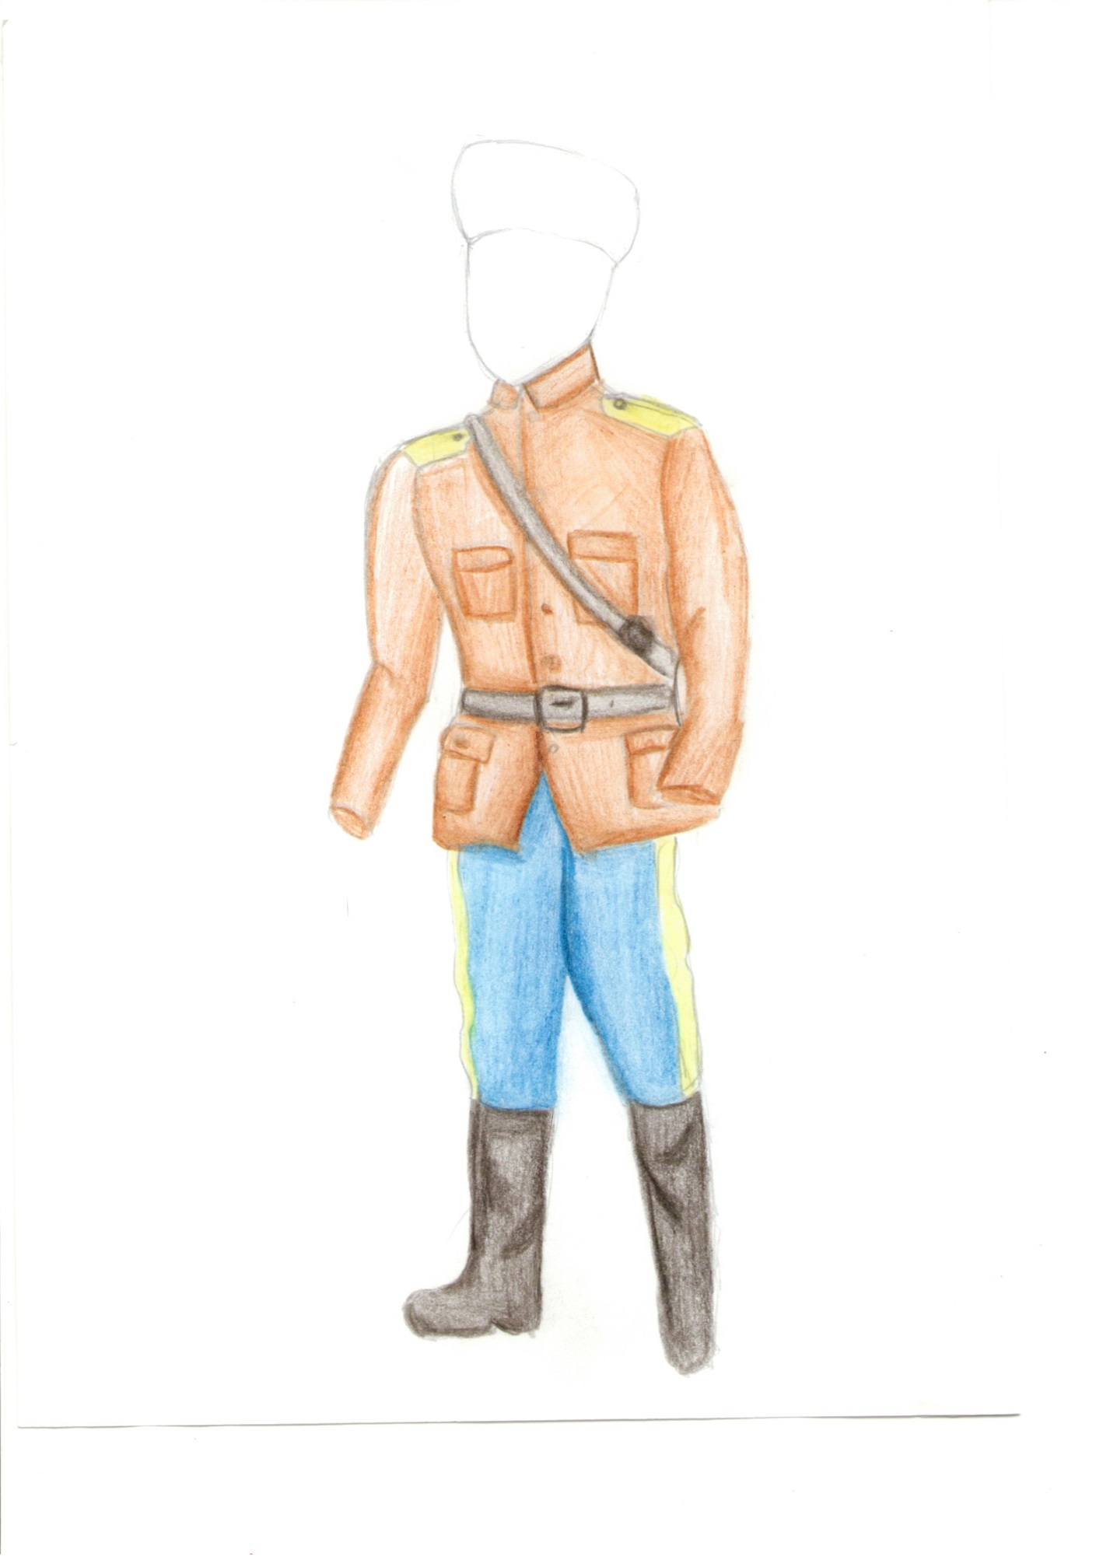

Галуны, эполеты, темняки
Рисунок автора – Валерии Ивановой

Приложение 5

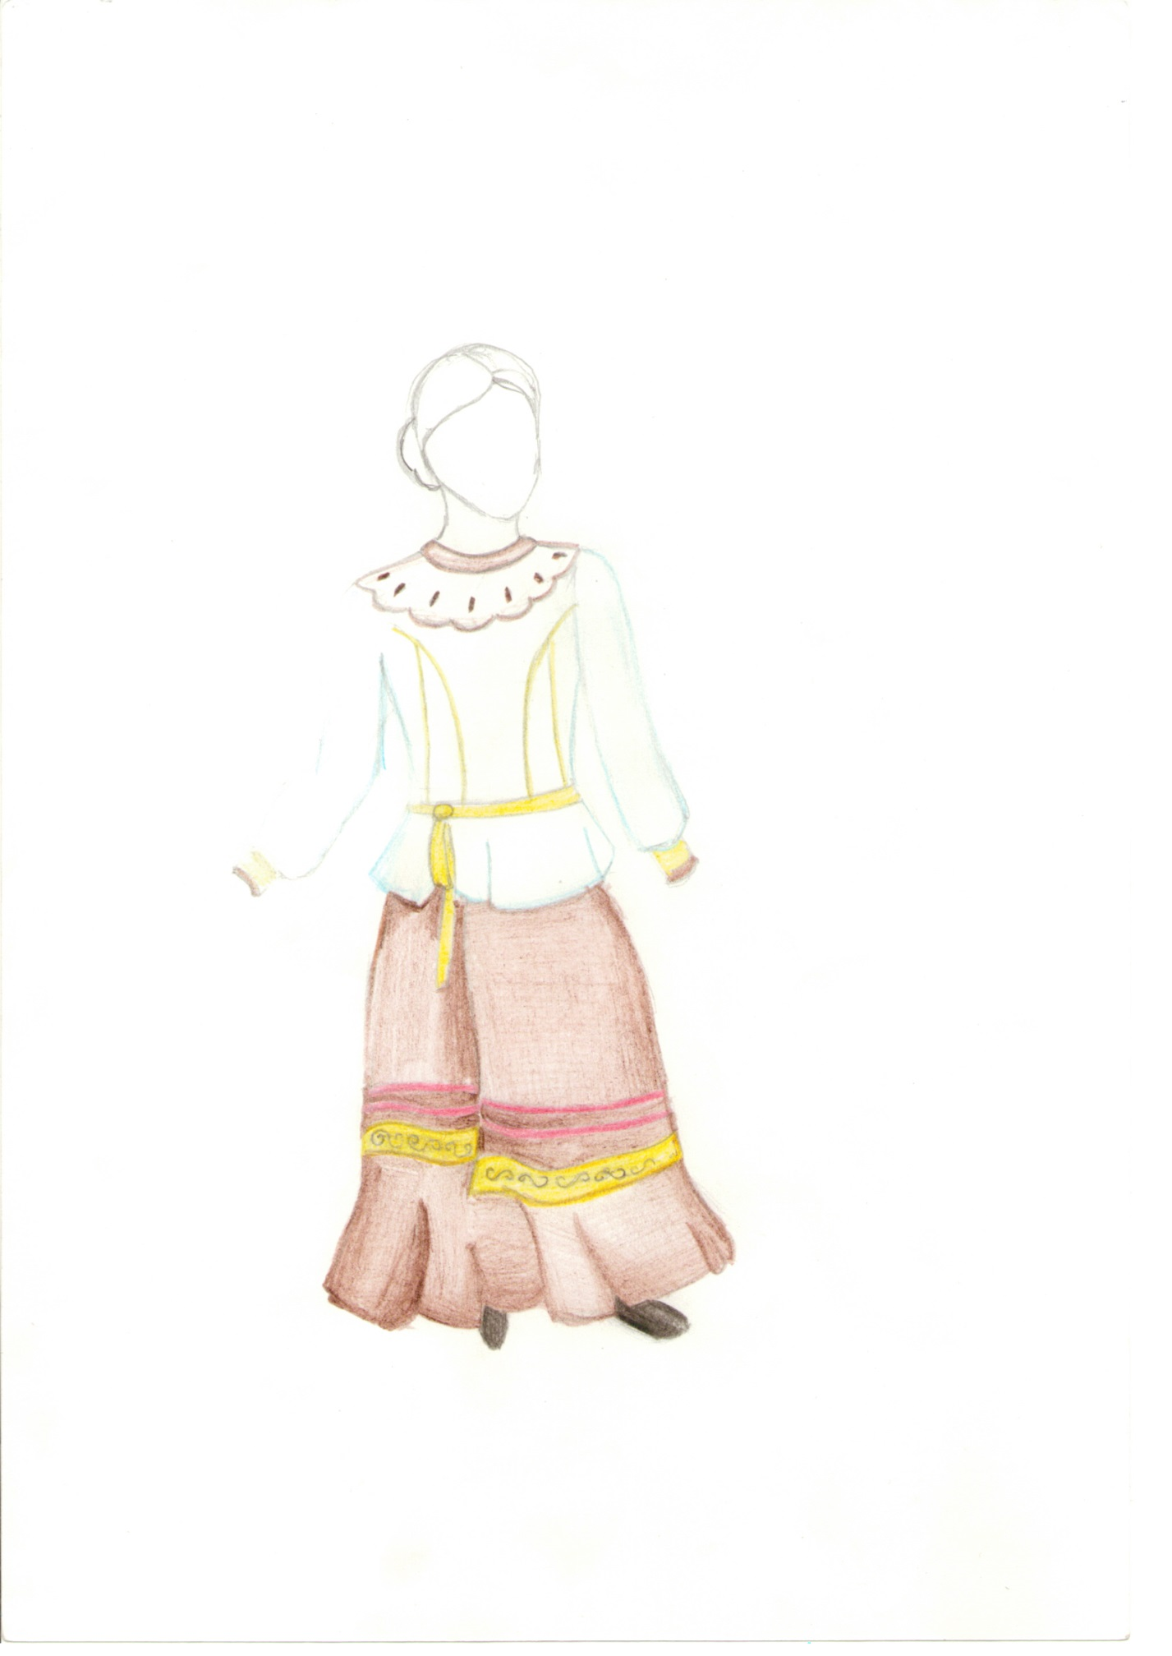

Костюм богатой казачки с юбкой, украшенной «хайбарой»
Рисунок автора – Валерии Ивановой

Приложение 6

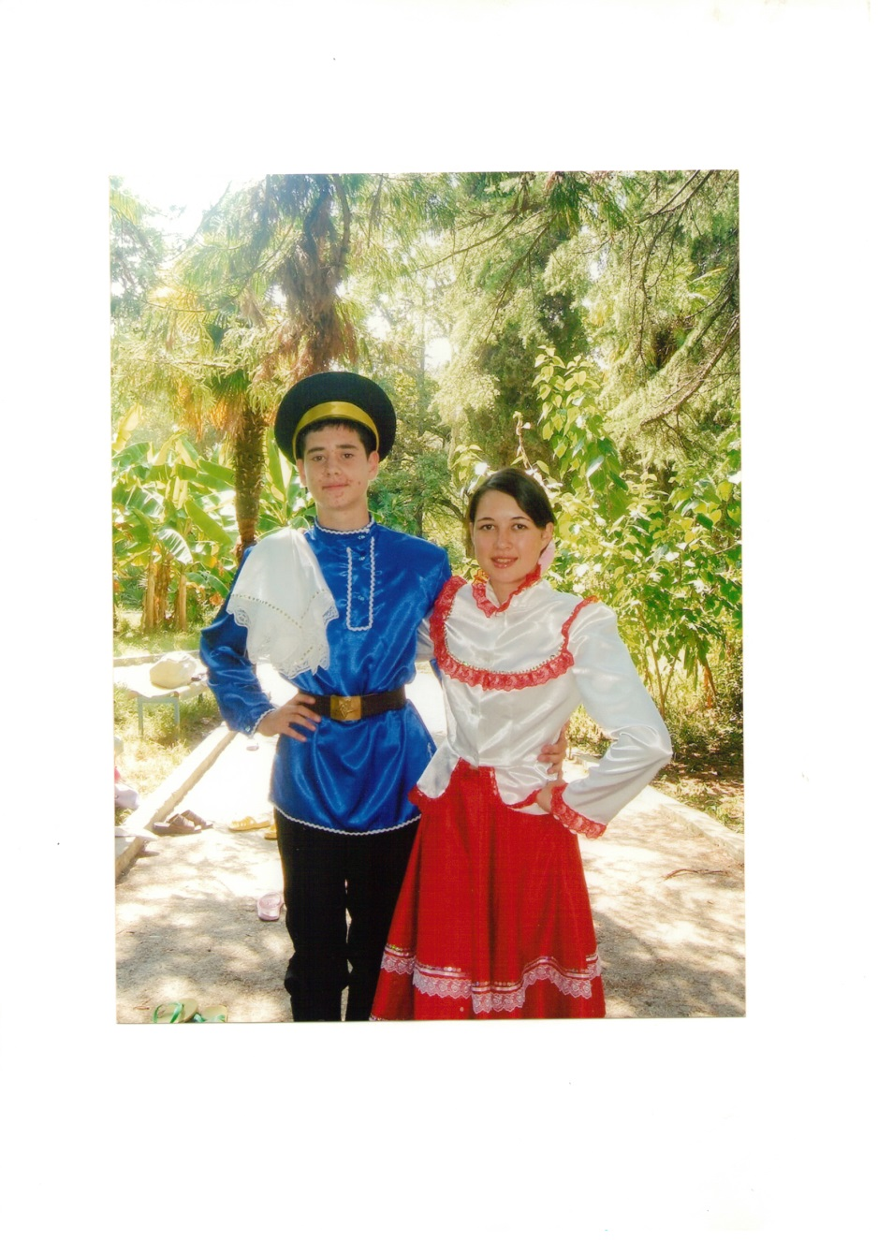

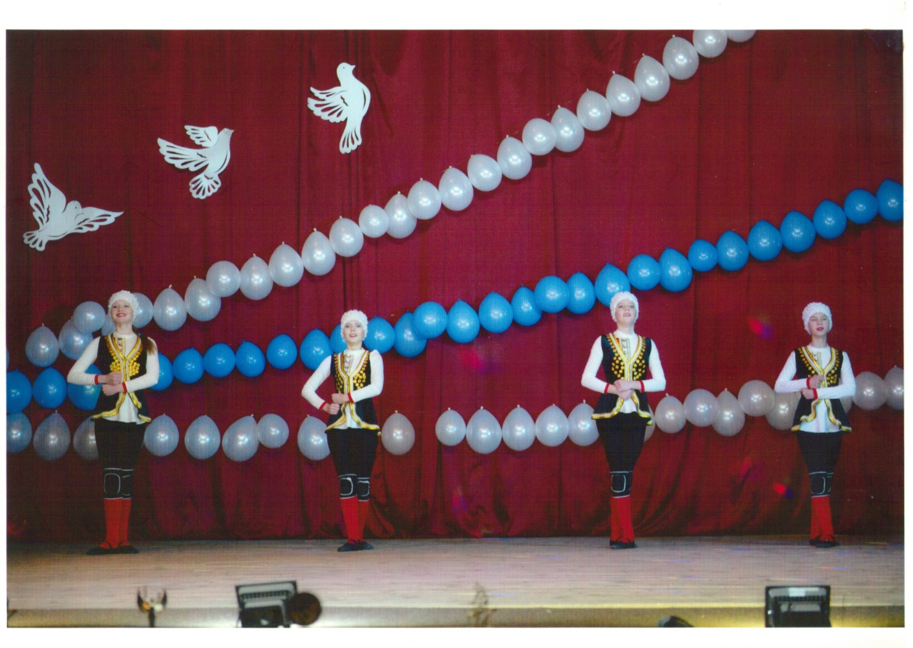

Сценические казачьи костюмы
Автор идеи – Аксёнова Галина Павловна, хореограф, учитель ритмики

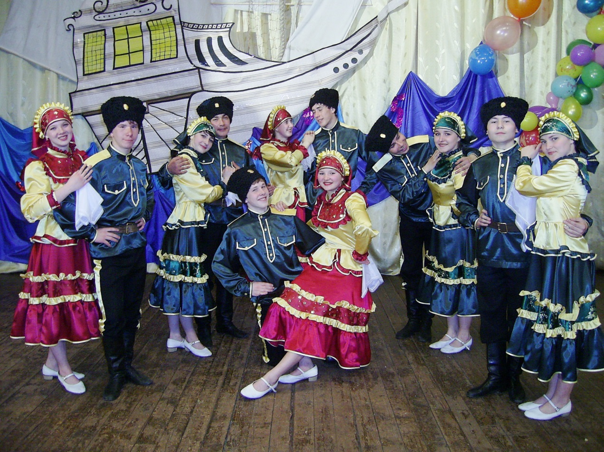

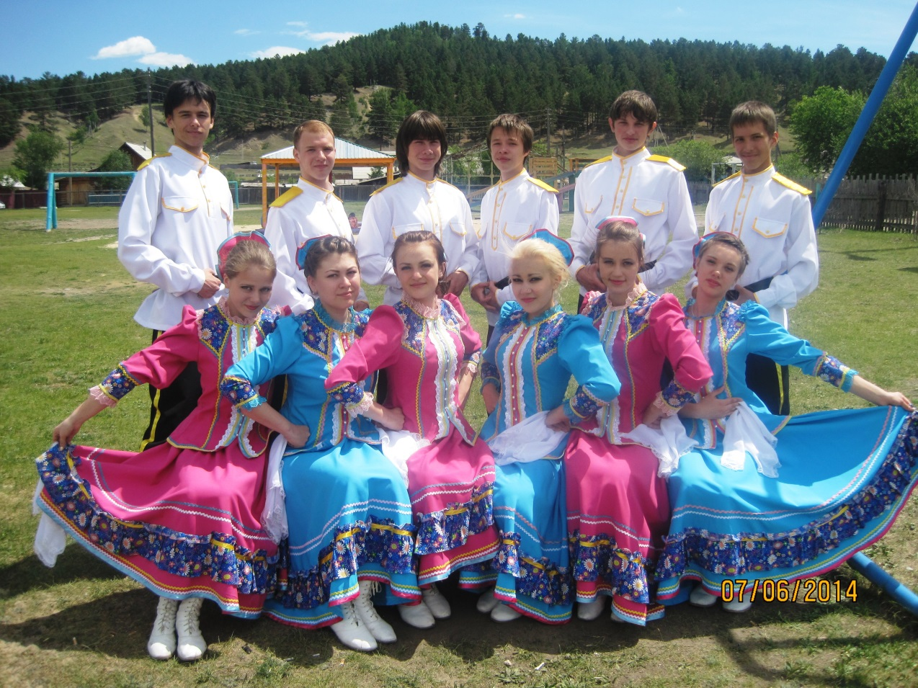
Сценические казачьи костюмы
Автор идеи – Попова Ольга Геннадьевна, хореограф, учитель истории

Приложение 7

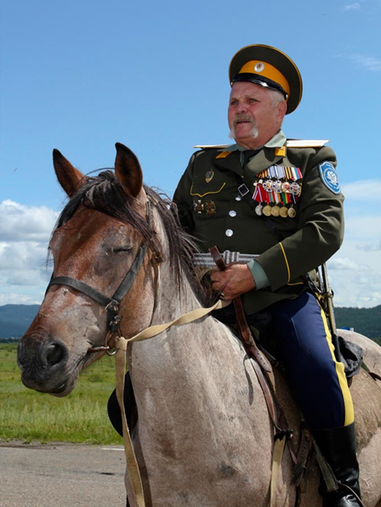

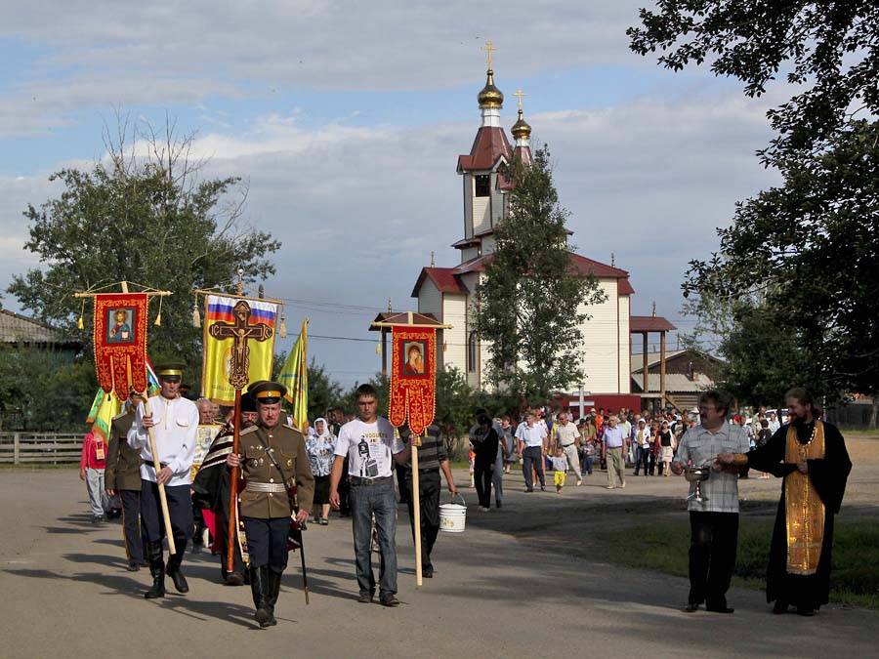
Межрайонный фестиваль «Казачий круг». Начало – Крестный ход.
Акша, июль 2012г.
Фото Анны Ивановой

Приложение 8

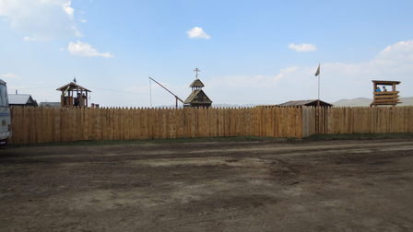

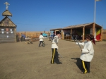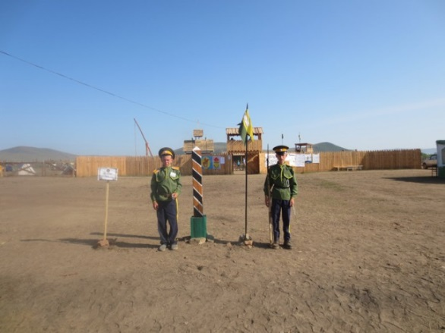

Спортивная игра-реконструкция, воспроизводящая жизнь казачьей крепости
XVIII века вблизи Российско-Монгольской границы.
с. Новоказачинск, 30 июля 2016г.

Приложение 9

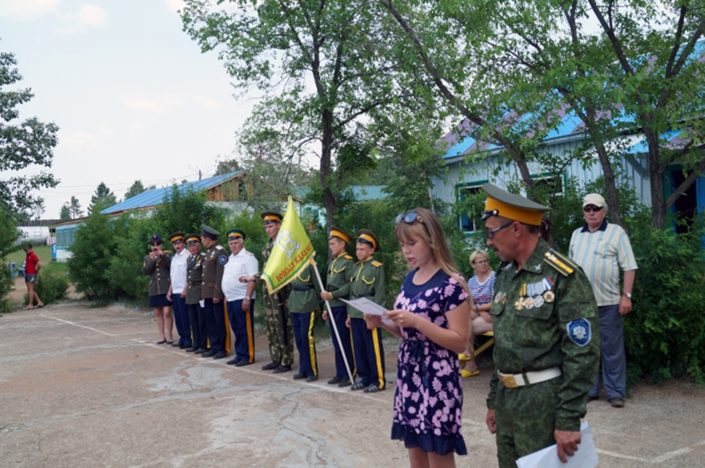

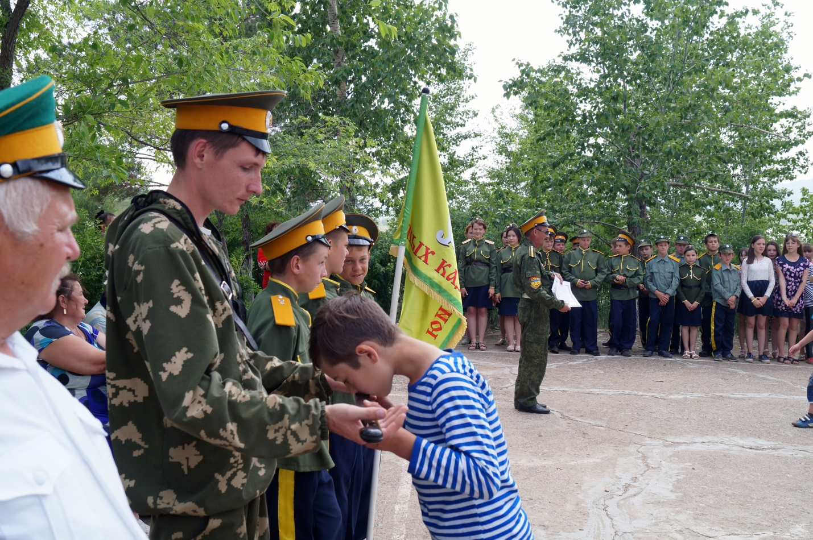

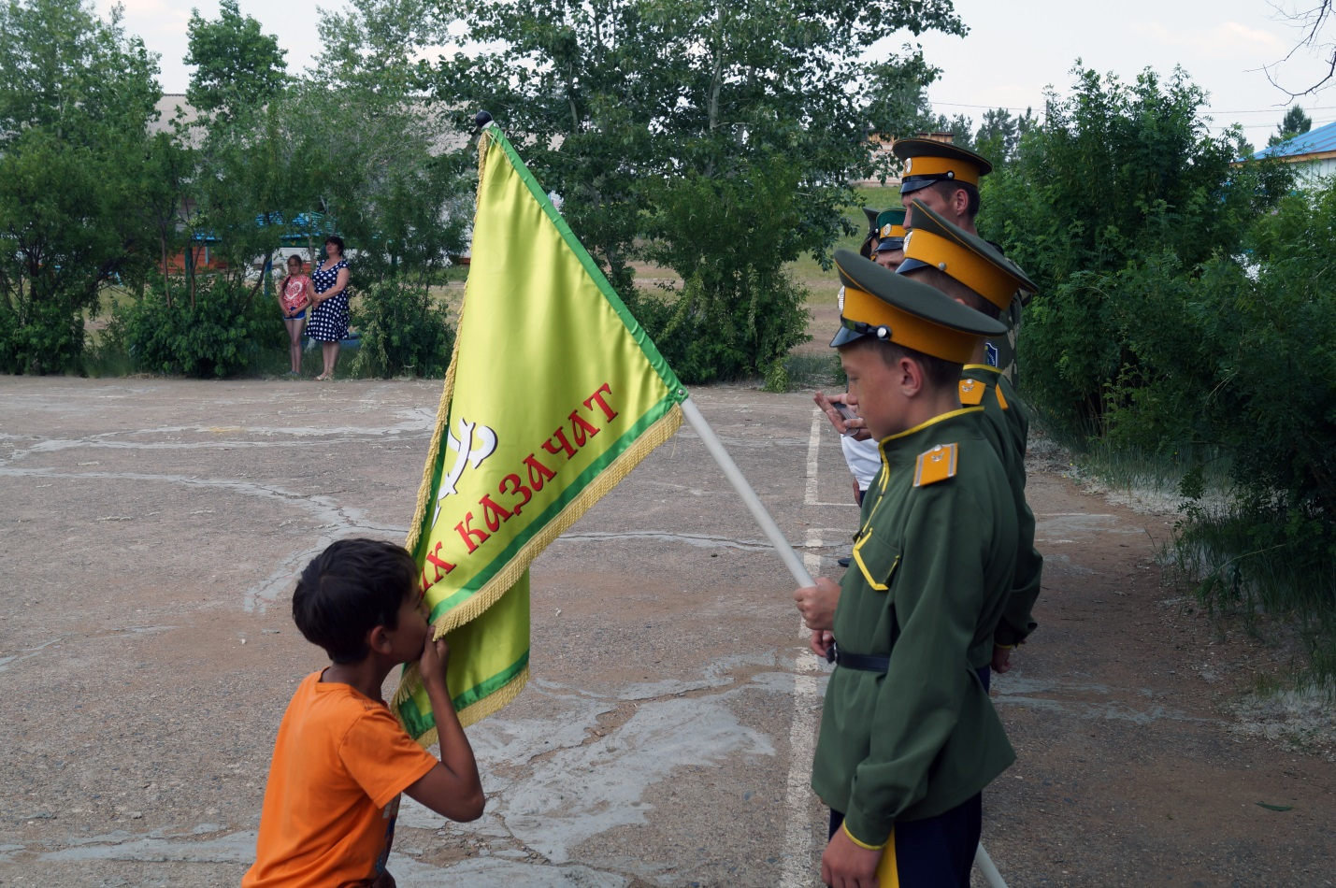

Принятие присяги Школы казачат «Будущие атаманы»
Акшинский летний оздоровительный лагерь «Березка».
Фото Сергея Киселева. Июль 2017г.

Приложение 10

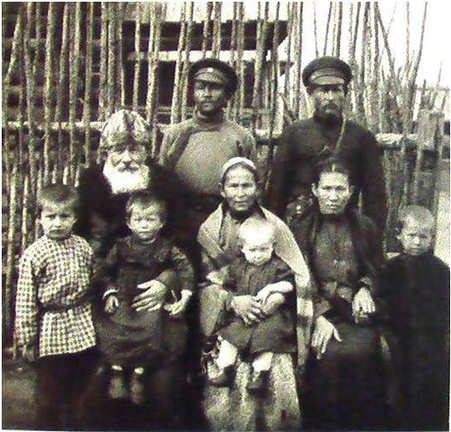

Семья забайкальских казаков.
Фото нач. XXв.

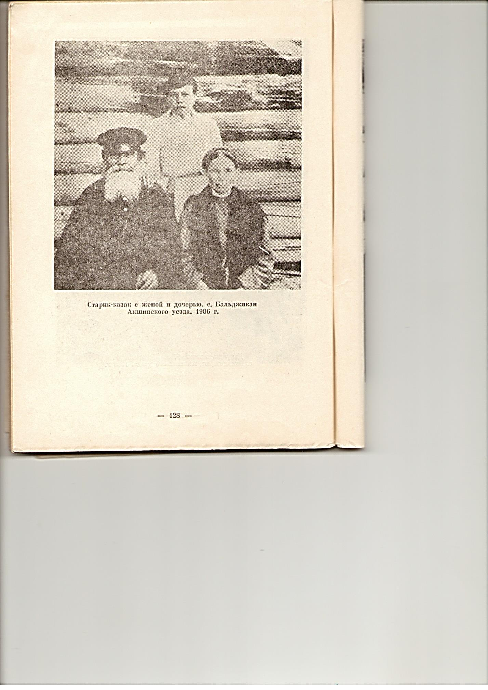

Старик казак с женой и дочерью
с. Бальджикан Акшинского уезда. 1906г

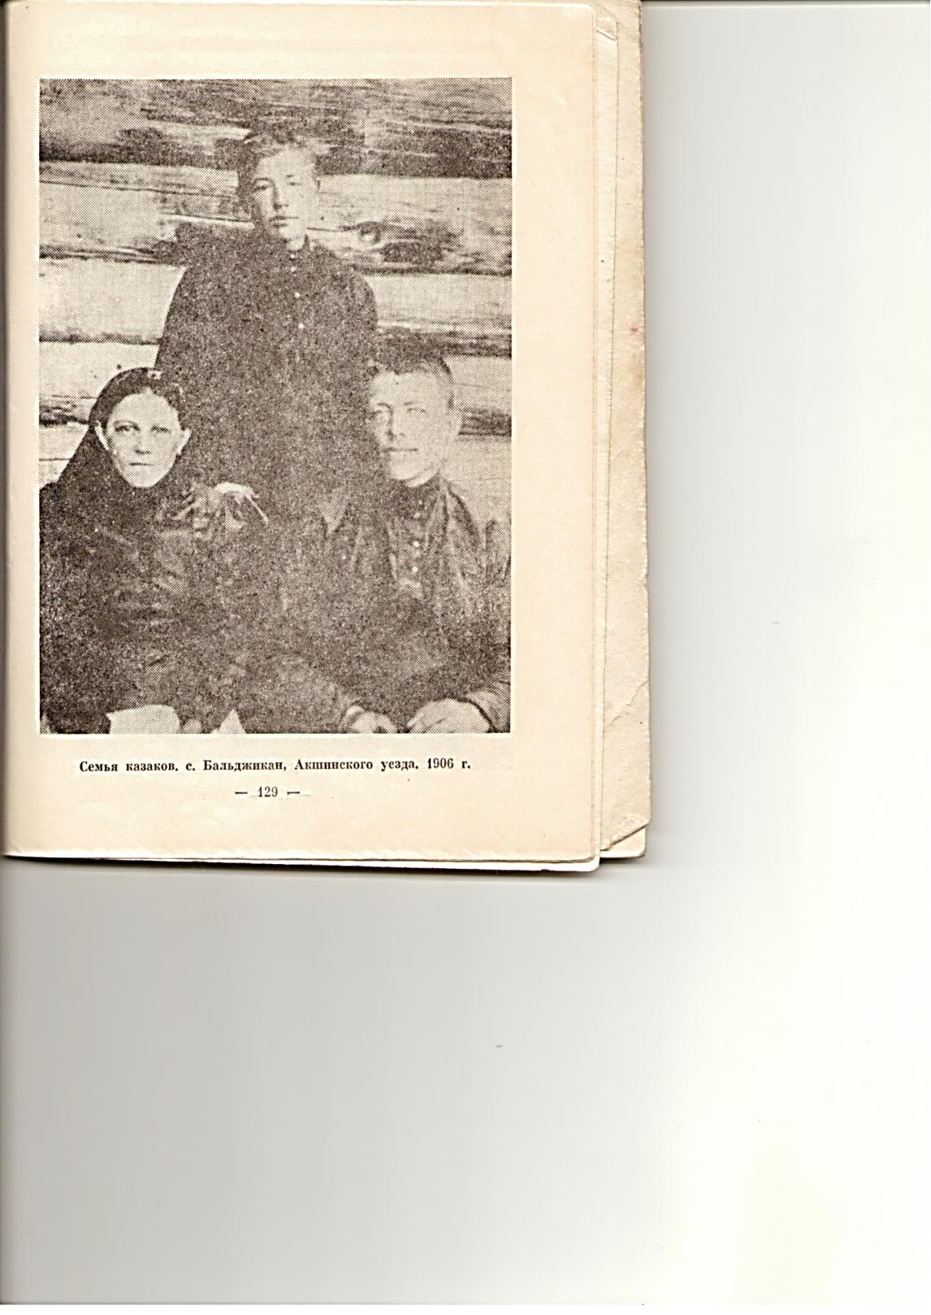Семья казаков с. Бальджикан Акшинского уезда 1906г.

.
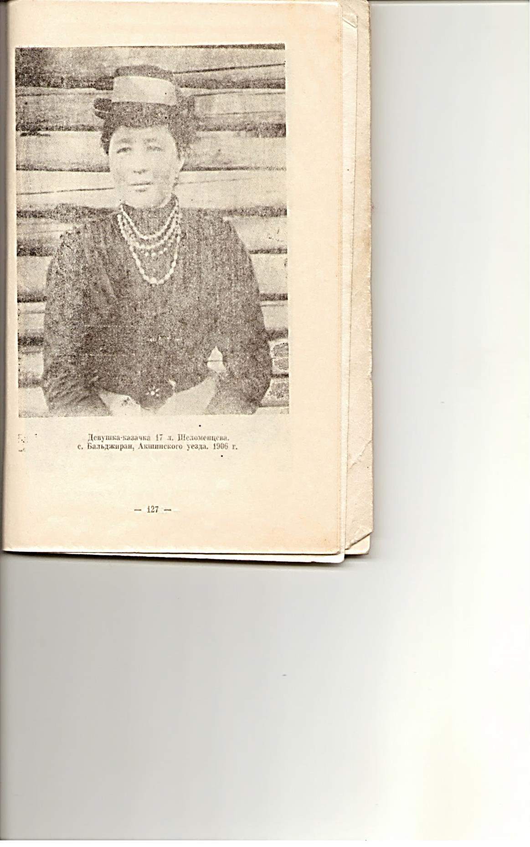

Девушка-казачка 17 лет Шеломенцева.
с. Бальджикан Акшинского уезда. 1906г

Н.П. Филиппова Знаки и символы региональной культурной идентификации. Автореферат диссертации на соискание ученой степени кандидата культурологии – Ула-Удэ, 2009
А.Г.Щалпегина. Наш отчий край-земля Акшинская.-Чита:Поиск, 2003.
Казачья доля. На службе и в быту.//Составитель Ю.Ф. Курц.- Нерчинская районная типография, 1995
Н.Н. Константинова. Рубеж полуденного края. (Формирование и охрана забайкальской границы в середине XVII- начале XX веков) – Чита: Экспресс-издательство, 2014.
А.В.Константинов., Н.Н.Константинова. История Забайкалья (с древнейших времен до1917года).-Ч.:2002
З. Зеленская. Забайкальское казачество. История. Культура. Быт.- Областное книжное издательство. Чита, 1991г.
А.В.Константинов.,Н.Н.Константинова.История Забайкалья (с древнейших времен до1917года).-Ч.:2002
В. Голубев. Записки краеведа. – Кыринский районный краеведческий музей. Кыра, 2008.
По материалам районной газеты «Сельская новь». Автор С. Киселев, 2017.

